

专利价值评估报告

申请号： CN202110943802.6 失效
申请日： 2021年08月17日
发明名称： 一种防治白盾蚧类害虫的农药增效剂和农药组合物
授权日：
专利权人： 仲恺农业工程学院,华南农业大学

2025年01月13日

免责声明
专利价值评估方法众多，本报告采用层次分析法，经一致性校验后对影响专利法律价值、技术价值、市场价值、战略价值的40余个参数进行建模对专利进行打分，并以官方发布各领域平均许可费用为基准，计算专利价值。本报告结果仅供参考，不作为任何技术、法律依据。

目录
1. 专利评估结果概览 1
1.1. 专利评分结果 1
1.2. 专利估值结果 1
2. 专利画像 3
2.1 专利基本信息 3
2.2 专利事务公告信息 4
2.3 专利引证信息 4
2.3.1 简单同族引证专利 4
2.4.2 简单同族引证 4
2.4 专利运营信息 4
2.5 专利复审/无效/诉讼信息 5
3. 专利评分详情 5
3.1 法律价值评分详情 5
3.2 技术价值评分详情 6
3.3 市场价值评分详情 7
3.4 战略价值评分详情 8
4. 领域分析 9
4.1 市场价值度 9
4.2 创造性高度 9

专利价值评估报告

专利评估结果概览

专利评分结果
 | 本专利 | 领域平均 | 雷达图
综合评分 | 68.46 | 70.35 | 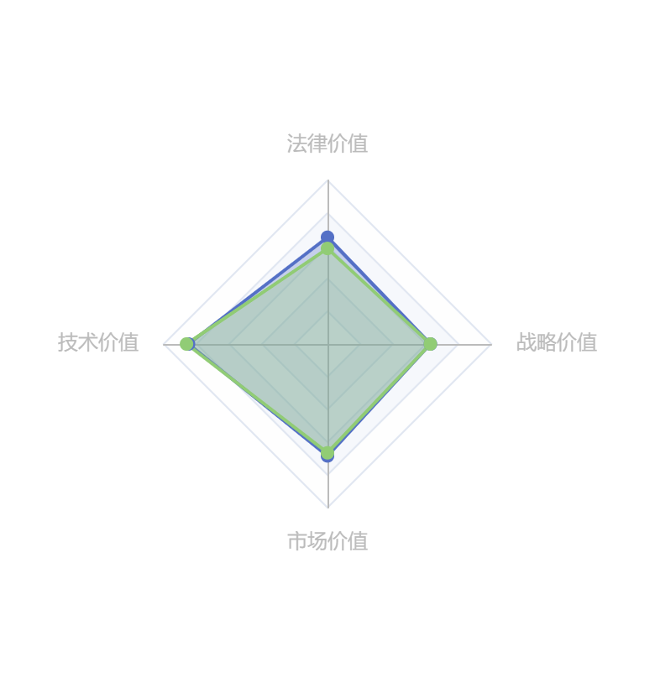
法律价值 | 58.4 | 65.26
技术价值 | 86.1 | 84.86
市场价值 | 66.51 | 68.4
战略价值 | 62.83 | 62.87

专利估值结果

币种：人民币 | 本专利 | 领域平均
当前估值 | 0.0万元 | 36.97万元
最高估值 | 87.55万元 | 96.47万元

专利评分依据：
- 从法律价值、经济价值、技术价值以及战略价值四个层面对企业专利进行分析，采用对以上四个方面具有影响的40余个专利指标参数，将参数进行归一化处理，根据各参数的重要程度，采用层次分析法（AHP）对专利进行评分，并对结果进行一致性校验。
- AHP层次分析法是将定量分析与定性分析结合起来，用决策者的经验判断各衡量目标之间能否实现的标准之间的相对重要程度，并合理地给出每个决策方案的每个标准的权数，利用权数求出各方案的优劣次序，比较有效地应用于那些难以用定量方法解决的课题，已被广泛应用于专利价值评估中。
专利估值依据：
- 根据本专利所属的技术领域获取该领域发生许可专利平均分，和国家知识产权局发布的《“十三五”国民经济行业（门类）专利实施许可统计表》中各领域专利平均年许可费对本专利进行估值。
- 根据专利评分分布情况和获得评分的难易程度，以该领域许可专利平均分和平均许可年费为基准，预估本专利许可年费。
- 根据本专利最高有效期和剩余有效期以及预估的许可年费，对本专利进行估值。

专利画像

专利基本信息
名称 | 一种防治白盾蚧类害虫的农药增效剂和农药组合物
公开号 | CN113767936A | 公开日 | 2021年12月10日
申请号 | CN202110943802.6 | 申请日 | 2021年08月17日
优先权 |  | 法律状态 | 失效
申请人 | 仲恺农业工程学院,华南农业大学 | 发明人 | 程东美,何景超,张志祥,周易
代理机构 | 广州市时代知识产权代理事务所(普通合伙) | 代理人 | 陈旭燕
IPC分类 | A01N25/30 .以表面活性剂为特征的 [2006.01]  A01N47/24 ...含有…X—OCON，OCO—N—X…或…X—S—CON基团； 其硫代类似物 〔 3〕[2006.01]  A01P7/04 .杀昆虫剂 [2006.01]  A01N25/02 .含有液体作为载体、稀释剂或溶剂 [2006.01]  A01N65/24 ..樟科，例如月桂，鳄梨，檫木，肉桂或樟树 [2009.01]  A01N53/08 ...带有连于六元芳环的芳氧基，例如苯氧苄基酯；其硫代类似物[2006.01]
摘要 | 本发明涉及农药技术领域，特别是涉及一种防治白盾蚧类害虫的农药增效剂和农药组合物，该农药增效剂所述农药增效剂包括植物油，所述植物油选自肉桂油、巴豆油、青蒿油、八角茴香油、香茅油中的一种或两种以上的混合物，该农药增效剂能有效地溶解白盾蚧类害虫的蜡沁物和蚧壳，提高杀虫药剂的杀虫速度和效果，并且具有抗耐药的优点；该农药组合物中的农药增效剂与白盾蚧类害虫杀虫药剂有效成分之间具有很好的协同增效作用，但无交互抗性，可以有效保持杀虫药剂的杀虫效果。
首图 | 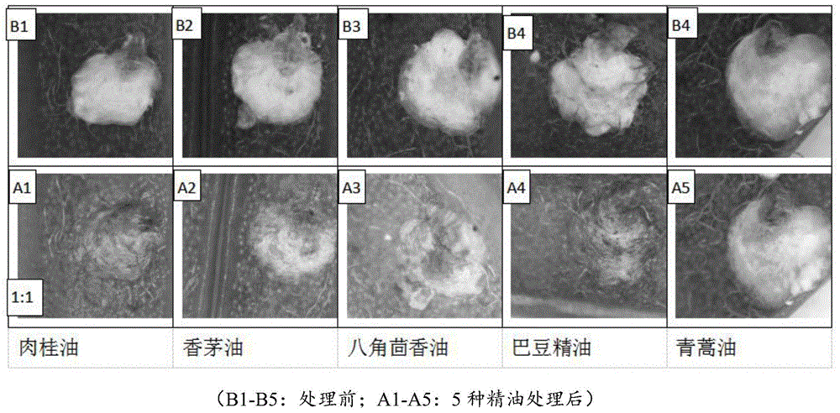

专利事务公告信息

日期 | 法律信息 | 具体描述
20211210 | 公开 | 公开
20211228 | 实质审查 | 实质审查的生效 IPC(主分类):A01N 65/24 申请日:20210817
20231027 | 驳回 | 发明专利申请公布后的驳回 IPC(主分类):A01N 65/24 申请公布日:20211210

专利引证信息

简单同族引证专利
引证专利公开号 | 专利名称 | 申请人 | 公开日

2.4.2 简单同族引证
施引专利公开号 | 专利名称 | 申请人 | 公开日

专利运营信息

 | 相关信息 | 相关人
许可次数 | 0
质押次数 | 0
保全次数 | 0 | —
转让次数 | 0
获奖情况 |  | —

专利复审/无效/诉讼信息

 | 相关信息 | 相关人
复审次数 | 0 | —
无效次数 | 0 | -
诉讼次数 | - | -
赔偿金额(￥) | - | —

专利评分详情

法律价值评分详情
 | 相关指标 | 相关信息
地域范围 | 简单同族国家 | CN
 | 简单同族国家数 | 1
 | 扩展同族国家 | CN
 | 扩展同族国家数 | 1
权利范围 | 申请时权利要求个数 | -
 | 授权时权利要求个数 | -
 | 独立权利要求数量 | 2
 | 申请时首项权利要求字数 | 70
 | 授权时首项权利要求字数 | -
 | 权利要求类型 | 产品
时间范围 | 专利类型 | 发明
 | 剩余有效期 | 0
 | 专利年龄 | 801
 | 已付费时长 | -
法律稳定性 | 是否授权 | 否
 | 简单同族授权国别
 | 是否经历无效 | 否
 | 是否经历复审 | 否
 | 是否有代理机构/代理人 | 是

技术价值评分详情

 | 相关指标 | 相关信息
技术独立性 | 引文个数 | 11
 | 引文国别个数 | 3
技术先进程度 | 是否有PCT同族 | 0
 | 简单家族施引专利申请号数量 | 0
 | 简单家族施引专利国别个数 | 0
 | 发明(设计)人个数 | 4
技术应用广度 | 附图个数 | 2
 | 文献页数 | 11
 | IPC分类号个数 | 6
 | IPC小类个数 | 2
技术应用前景 | 申请人类型 | 大专院校
 | 申请人数量 | 2
 | 战略性新兴产业主分类 | D
 | 战略性新兴产业分类 | D301

市场价值评分详情

 | 相关指标 | 相关信息
专利实施情况 | 标准专利 | 否
 | 海关备案 | 否
专利许可情况 | 许可次数 | 0
专利质押情况 | 质押次数 | 0
专利转让情况 | 申请权转让次数 | 0
 | 专利权转让次数 | 0
判决情况 | 判决金额 | -

战略价值评分详情

 | 相关指标 | 相关信息
专利防御价值 | 是否分案/母案 | 否
 | 一案双申 | 否
 | 复审次数 | 0
专利进攻价值 | 无效次数 | 0
 | 无效口审次数 | 0
 | 国防解密 | 否
 | 诉讼次数 | -
专利影响力价值 | 专利奖等级 | -

领域分析

市场价值度

 | 申请量 |  | 申请人数量 |  | 近三年人均申请量 | 市场价值度
 | 相关专利数量占比 | 年均申请量 | 相关申请人数量 | 年均申请人数量
申请日前 | 0.86 | 15 | 453 | 13 | 2 | 0.04
申请日后 | 0.14 | 31 | 106 | 30 | 2

注：由于近两年申请专利未公开完全，近两年年均申请量可能较真实数据偏低

创造性高度

 | 专利相关度 |  | 技术影响
 | 平均相关度 | 最高相关度
申请日前 | 0.93 | 0.97 | -38.61
申请日后 | 0.93 | 0.96

